

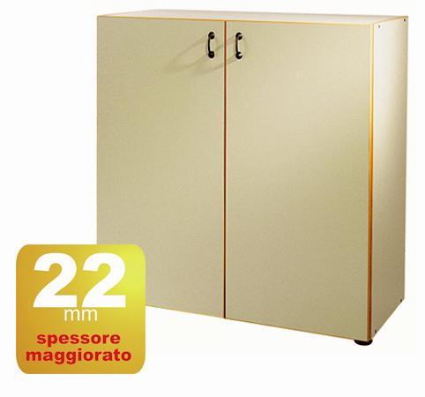

Descrizione:

Armadio 2 ante L110x100hx40p, con 2 ripiani interni,

maniglie in cuoio naturale. Spessore struttura in

bilaminato idrofugo, spessore 22 mm, in classe E1,

privo di formaldeide, bordatura in ABS. Disponibile in

vari colori, con piedini in massello di faggio.

Categoria: Armadi

Codice: RA01009

